Инструкция по использованию приложения VetCare
Окно регистрации
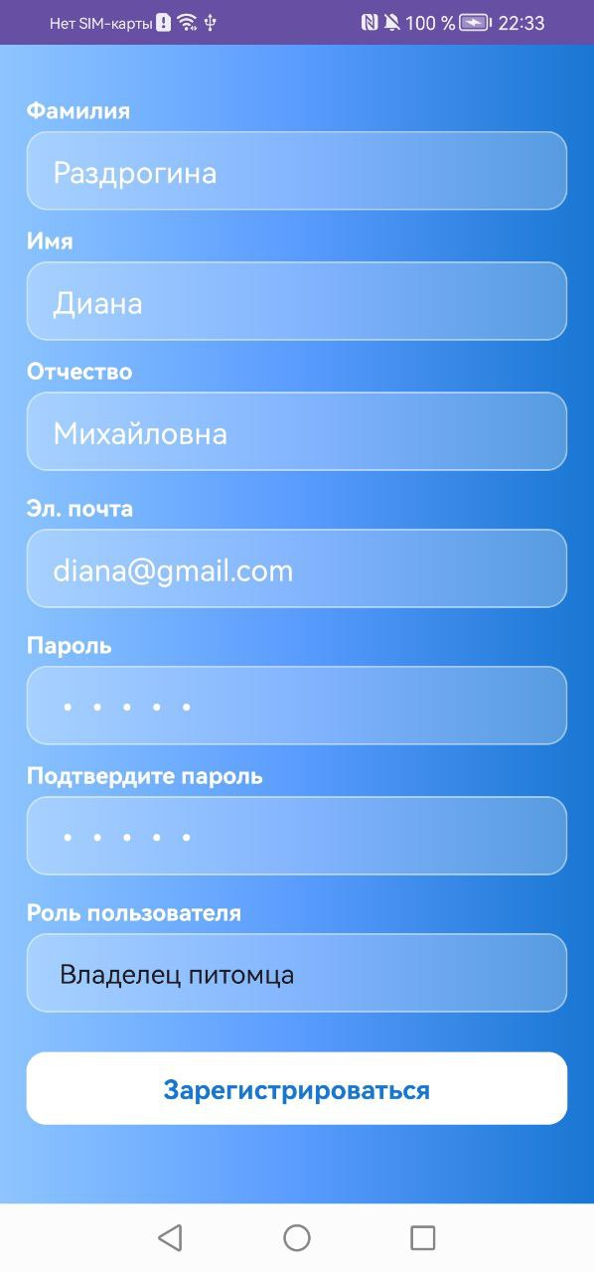
Заполняем поля (фамилия, имя, отчество, эл.почта, пароль и подтверждение пароля) и обязательно выбираем роль
Нажимаем кнопку зарегистрироваться
Вход под ролью владельца
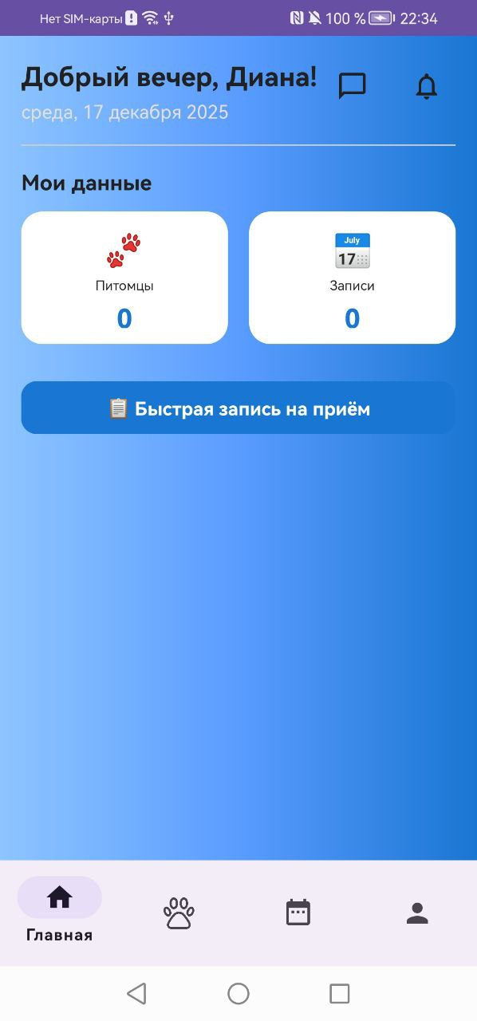
Нажимаем на «Быстрая запись на прием», питомцев нет, поэтому добавляем
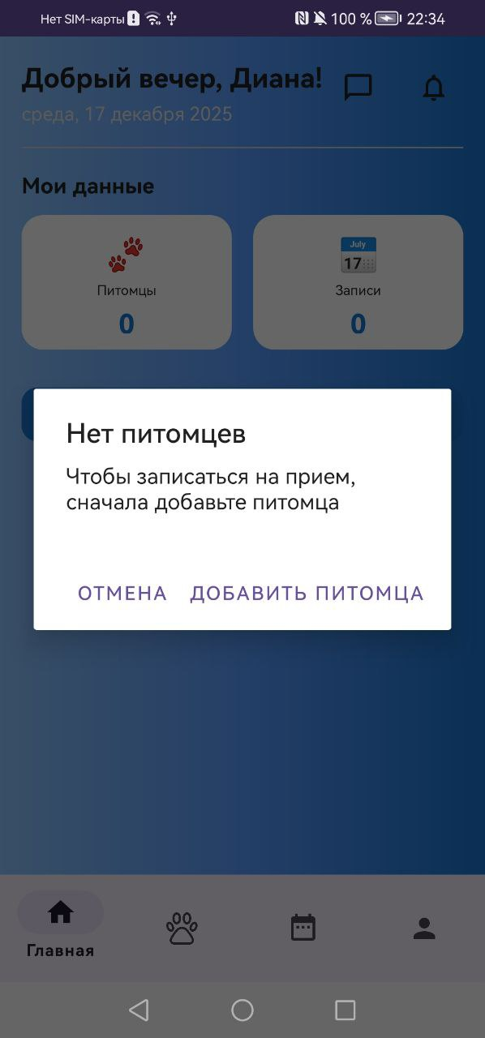
Указываем кличку, вид, породу, дату рождения, медицинскую историю
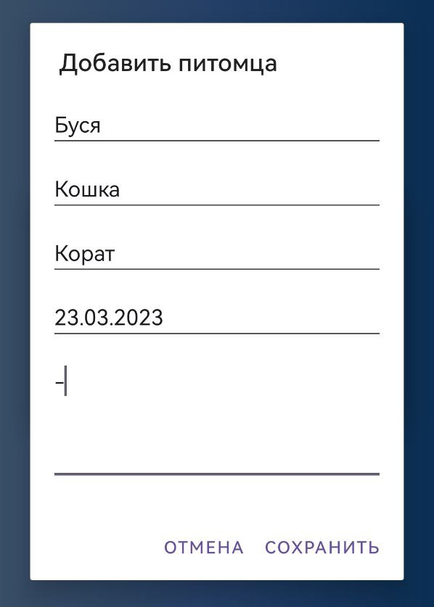
Переходим на вкладку на нижней панели «Питомцы»

Мы можем изменять данные питомца и удалять
Изменим медицинскую историю
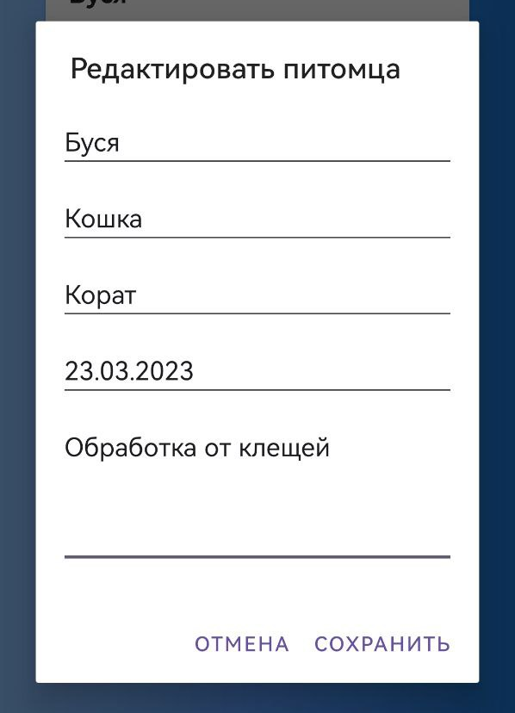
Данные сохранены

Удаление питомца
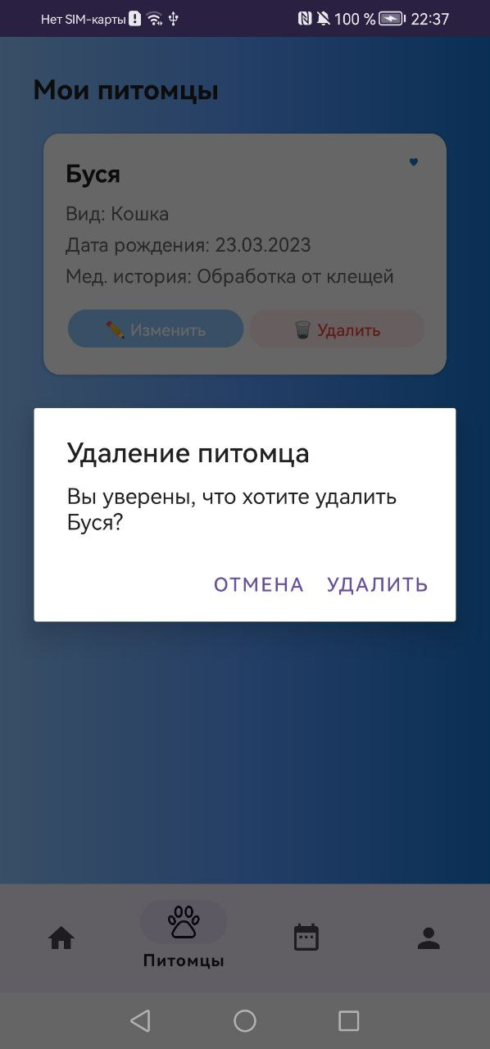
Теперь функция записи работает. Выбираем услугу, дату
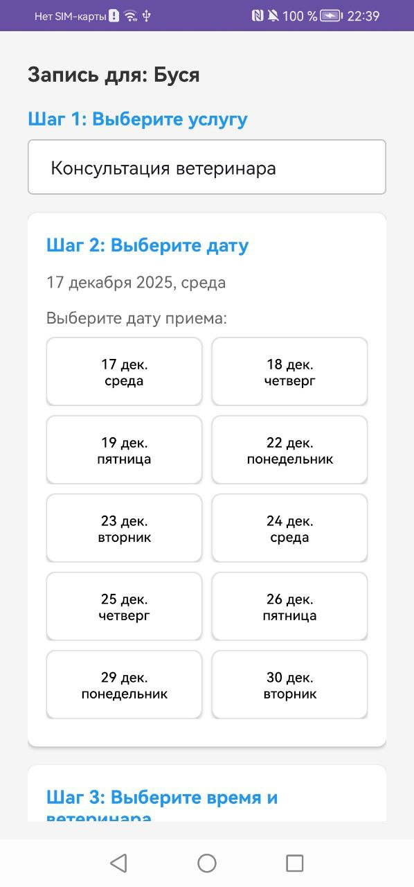
Выбираем время и ветеринара и у нас выводится итог записи, где отображается услуга, дата, время, ветеринар и стоимость услуги
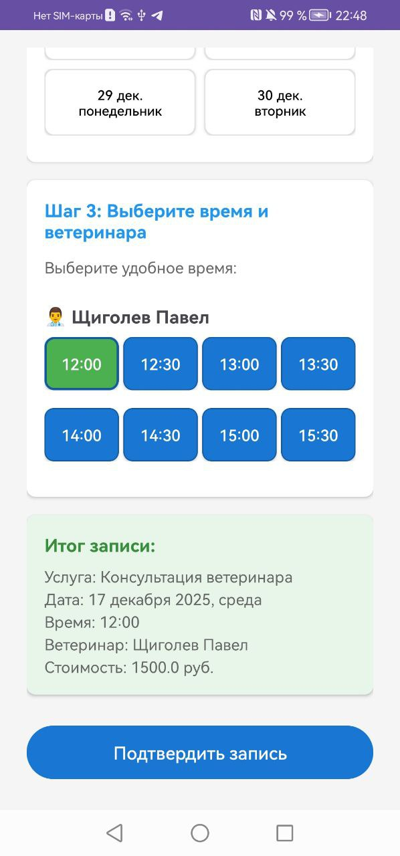
Переходим на вкладку записи и там отобразится запись, в которой указана услуга, ветеринар, дата и время и статус

На вкладке «Главная» у нас чат, в котором есть бот, отвечающий на самые востребованные вопросы

Есть возможность прикрепление фото, которое в дальнейшем передается ветеринару

На вкладке «Главная» есть возможность просмотра уведомления, в случае записи к ветеринару или отмены статуса услуги ветеринара

На вкладке «Профиль» можно изменить email и выйти из аккаунта

Авторизуемся под пользователем ветеринар. На вкладке «Главная» есть статистика, в которой отображаются все пациенты, завершенные записи, записи ожидания и доход
В быстрых действиях можно просмотреть пациентов на сегодня и карточки всех пациентов

На вкладке «Расписание» можно просмотреть расписание записей пациентов
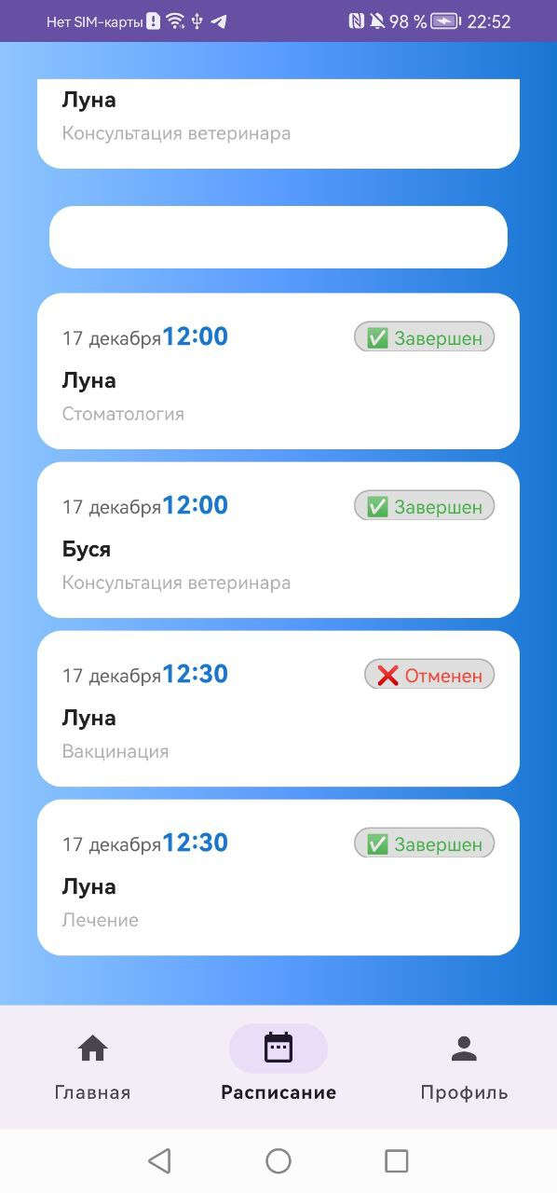
Если нажать на карточку питомца, то есть возможность просмотра деталей записи.
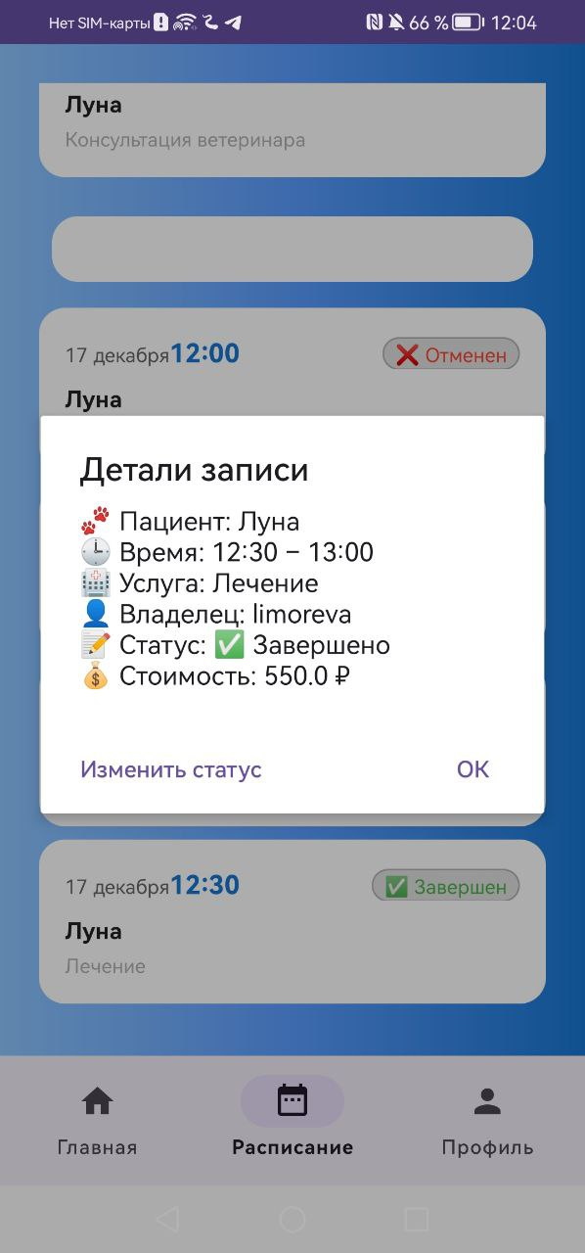
Нажимаем на «изменить статус»
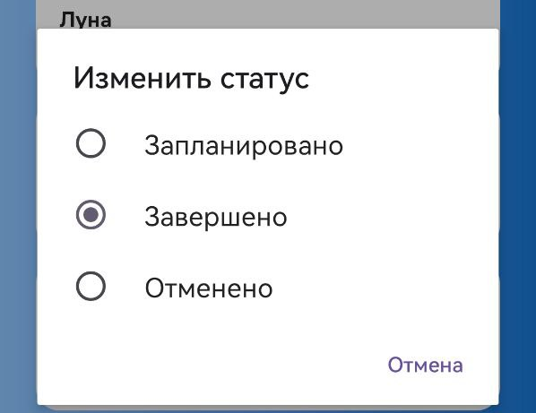
На вкладке «Профиль» есть возможность изменить почту и выйти из аккаунта

Окно авторизации
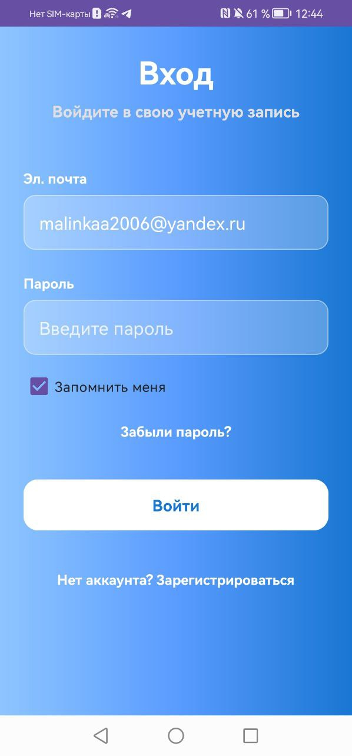
В случае, если пользователь забыл пароль, на почту отправляется ссылка на восстановление пароля
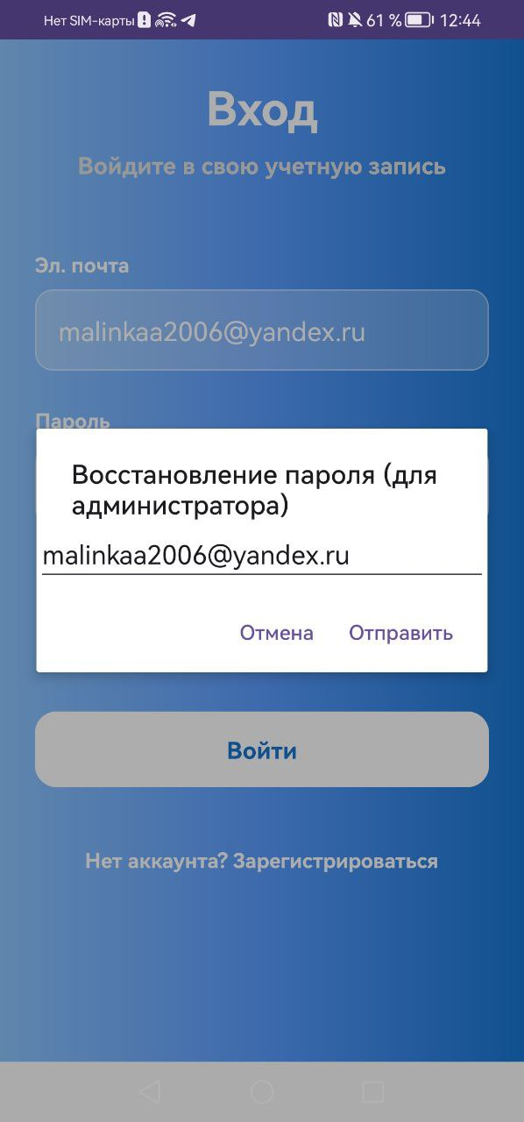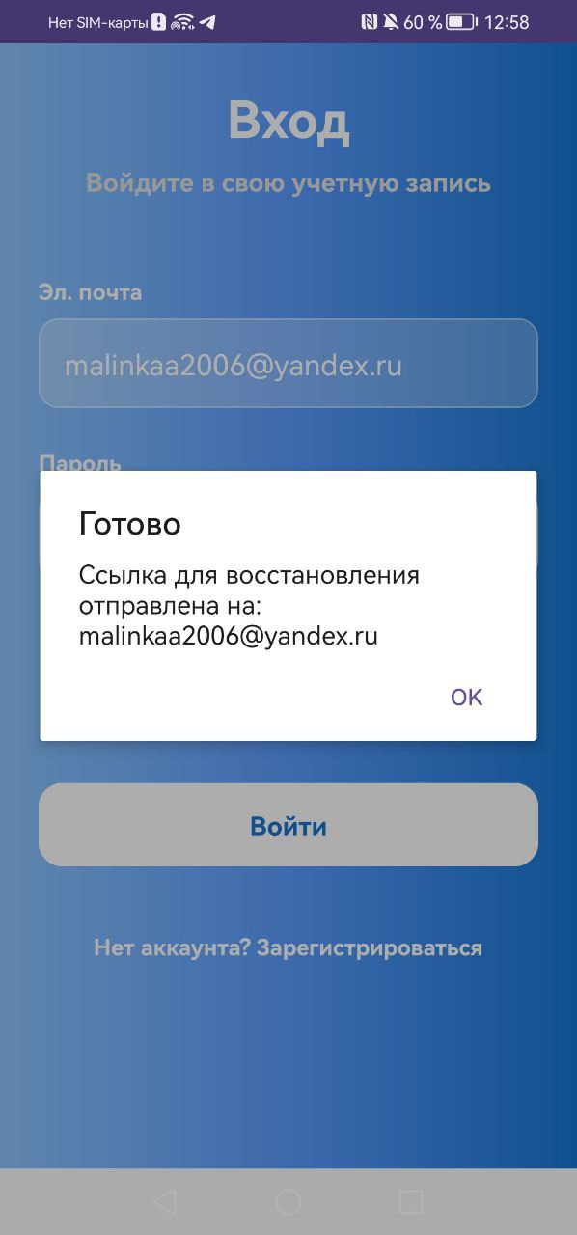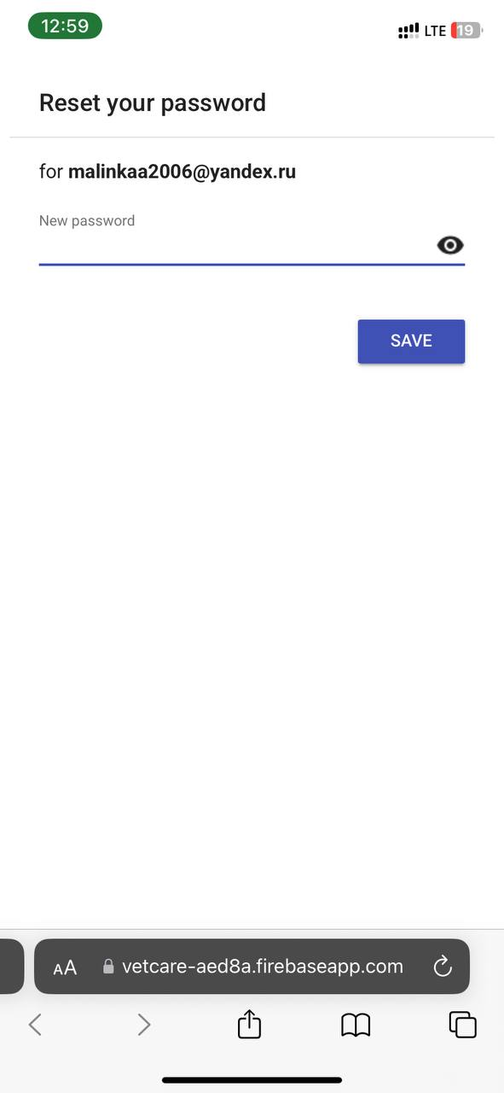
Авторизуемся под пользователем администратор. На вкладке «Дашборд» можно увидеть статистику системы. В ней отображаются: все пользователи системы, все питомцы, записи на сегодня и ветеринары

На вкладке «Пользователи» есть возможность добавления, редактирования и удаления пользователей. Поиск по ФИО или email
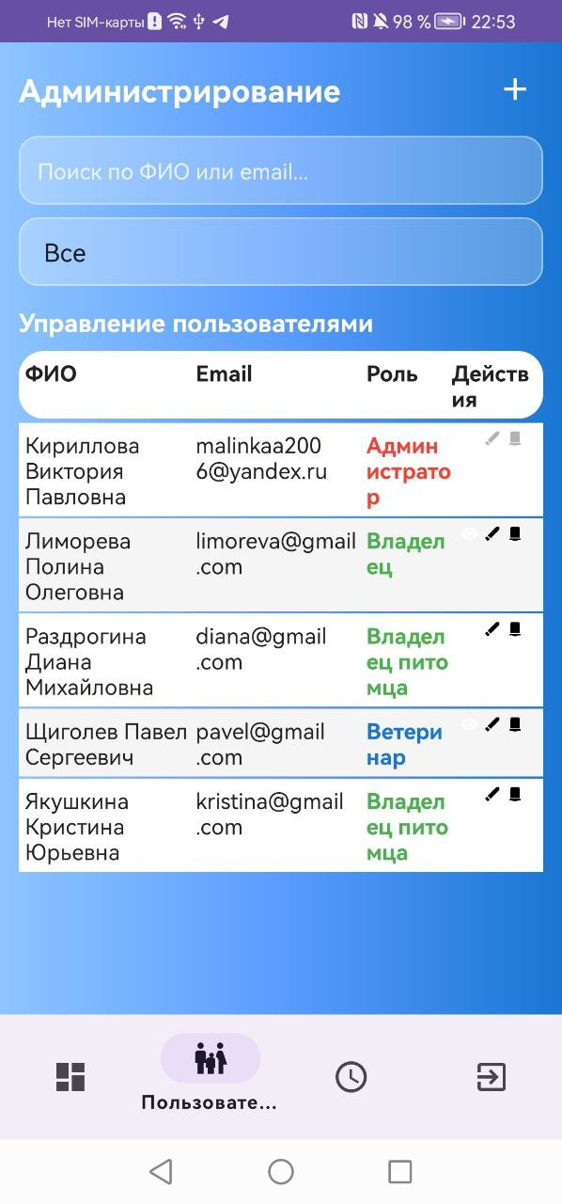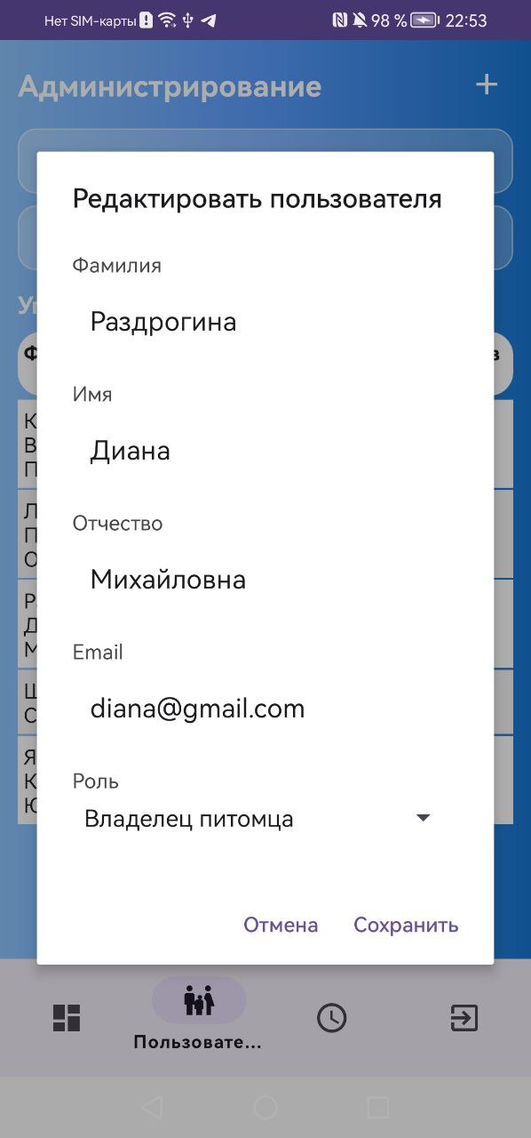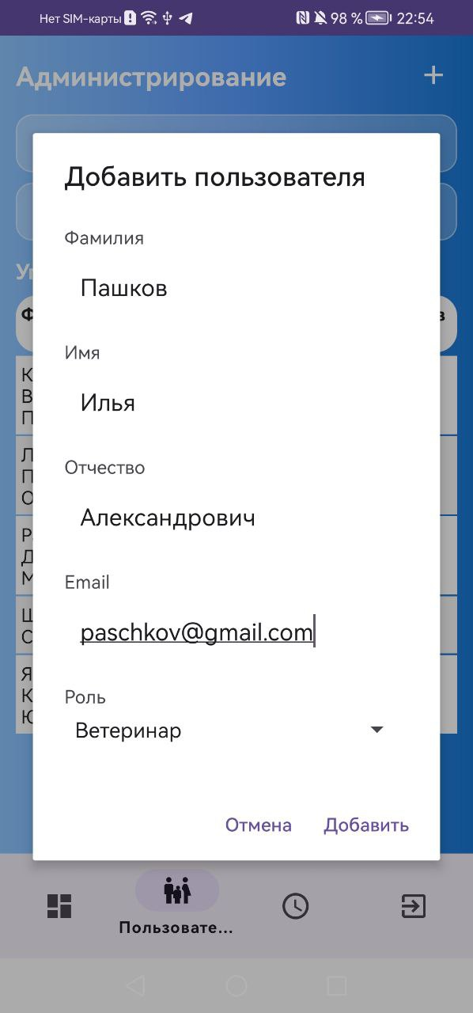
На вкладке «Клиника» есть возможность добавления смен врача, просмотр расписания, ветеринаров.
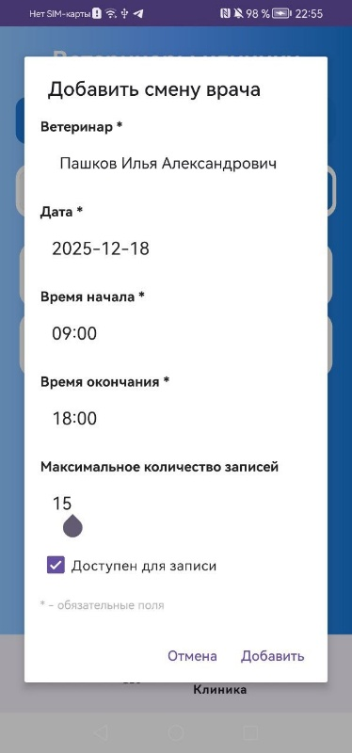
В расписании есть возможность изменения смен врачей, удаление смен.
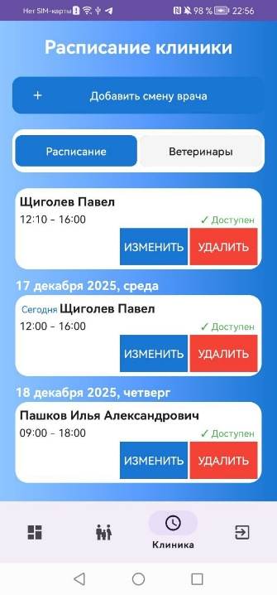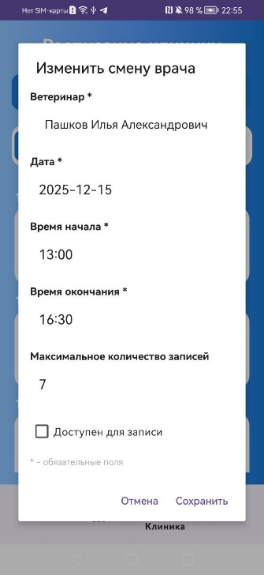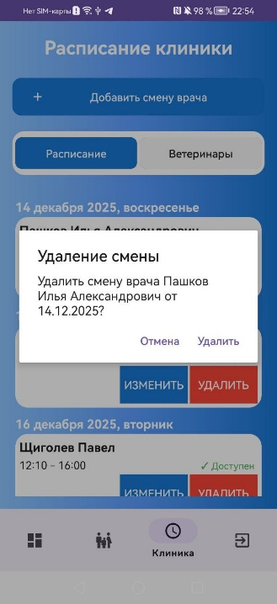
И последняя вкладка на нижней панели осуществляет «Выход из аккаунта»

